I. Grafada (xem log)
- Tạo tài khoản stack nhấn send logs của loki .
- Xem log : nhập query : {job="infinite-logs"} run query
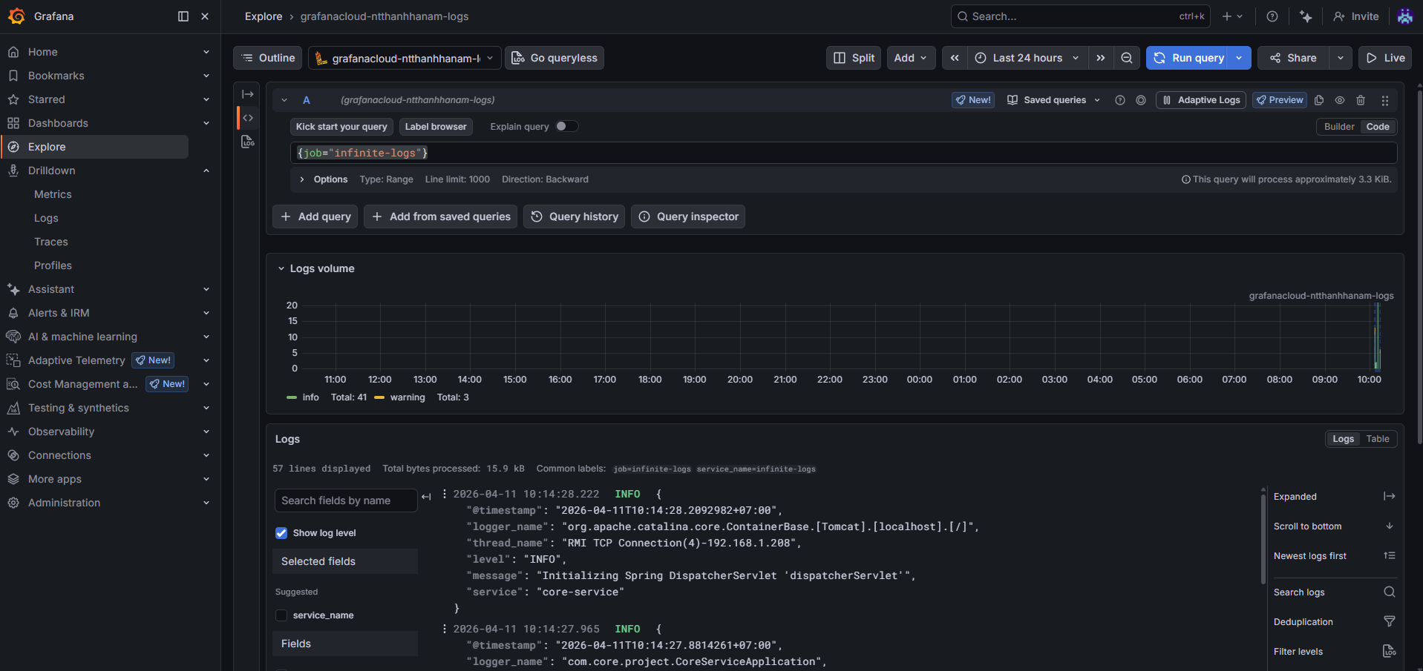

*Access Policies (API KEY)
- Name: infinite_world
- ApiKey: glc_eyJvIjoiMTcyNzA3OSIsIm4iOiJpbmZpbml0ZV93b3JsZC1pbmZpbml0ZV93b3JsZCIsImsiOiIzMVo4TTEzWGxRMGE4UHlQUzJJbjE0aWsiLCJtIjp7InIiOiJ1cyJ9fQ==

*Loki (lưu log)
- Name: grafanacloud-ntthanhhanam-logs
- URL: https://logs-prod-020.grafana.net
- Push: url: https://1547288:glc_eyJvIjoiMTcyNzA3OSIsIm4iOiJzdGFjay0xNTg5NDk5LWhsLXJlYWQtaW5maW5pdGVfd29ybGQiLCJrIjoiUzRxMDlPM2pJR1M0YzBwODc3VVdHOUtvIiwibSI6eyJyIjoicHJvZC1hcC1zb3V0aGVhc3QtMSJ9fQ==@logs-prod-020.grafana.net/loki/api/v1/push
- User: 1547288
- Password: glc_eyJvIjoiMTcyNzA3OSIsIm4iOiJzdGFjay0xNTg5NDk5LWhsLXJlYWQtaW5maW5pdGVfd29ybGQiLCJrIjoiUzRxMDlPM2pJR1M0YzBwODc3VVdHOUtvIiwibSI6eyJyIjoicHJvZC1hcC1zb3V0aGVhc3QtMSJ9fQ==

*Alloy (ship log)
- Vào nơi chứa alloy.exe và config.alloy mở cmd lên và chạy: alloy.exe run config.alloy

